图书馆关于2020级新生在线自助接受入馆培训的通知
2020级的新同学们，欢迎您们！
祝贺您们成为海职院图书馆的新读者！作为海南职业技术学院的文献资源中心、自主学习中心和文化交流中心，图书馆是同学们的第二课堂，也是大学生涯中辅助你开拓专业视野、提升学业水平、丰富思想文化素养、拓展综合素质与能力的重要场所。
为了使新同学们能更快更好地使用图书馆，我们为2020级新生搭建了“新生入馆教育系统”。大家可通过系统在线学习，了解图书馆概况、图书借还、电子资源使用、入馆须知等相关知识，并在此学习基础上进行闯关考试。大家想尽早了解图书馆、使用图书馆、徜徉信息海洋吗？那就请尽快上线学习吧！
开放时间：11月30日——12月20日
注：有需要老师带队实地参观讲解学习的读者，在学习与测试过程中有问题的读者，请加入海职院2020级新生入馆培训QQ群咨询。

新生入馆教育系统使用说明
1、扫描下面二维码，关注“海南职业技术学院图书馆”微信公众号
2、通过快捷操作菜单选择“新生入馆教育系统”；
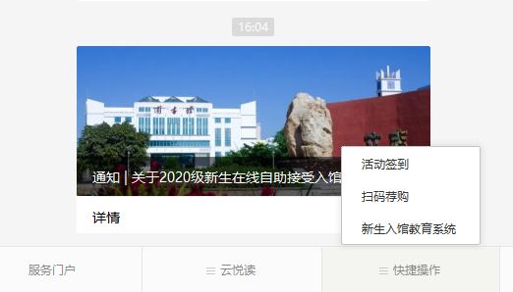
3、点击“开始闯关”，然后点击系统左上角的“点击登录闯关”，输入账号和密码。账号为：学号，密码为：身份证后六位。
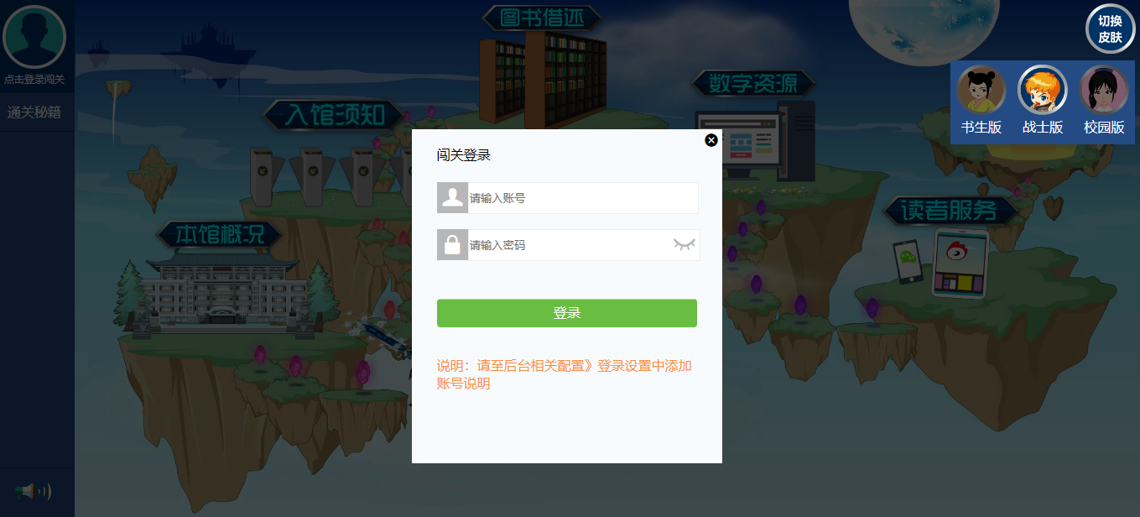
4、选择一个角色开始在线学习和知识闯关（可选择战士版，书生版，校园版）。如果只是想要快速浏览整个入馆教育系统，则无需登录，在不登录的情况下是不会触发知识闯关的。
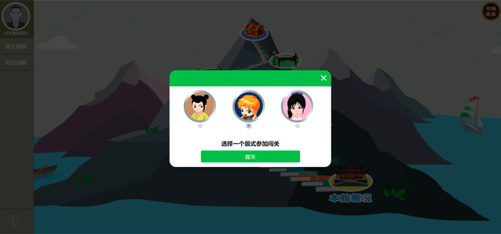
5、点击进入“本馆概况”，每点击进去学习一个节点，这一节点就会变暗。全部节点都变暗后，才可以点选“闯关”进行知识测试。
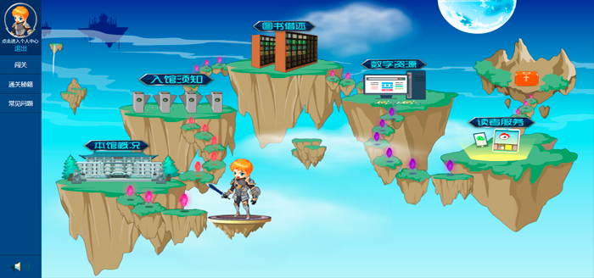
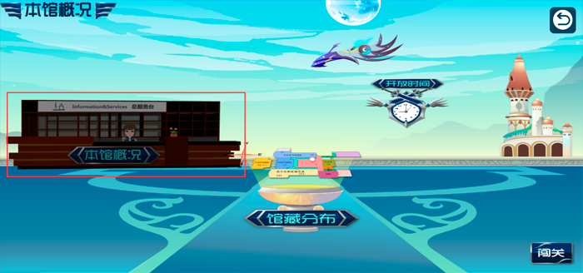
6、请同学们认真读题并作答，答错两道题目时，可以使用道具来重获一次答题机会，一个关卡只能使用一次道具，如果使用道具后还是没有答对题目，就闯关失败，需要重新学习了，顺利过关后，就会获得新的道具，通往下一关。
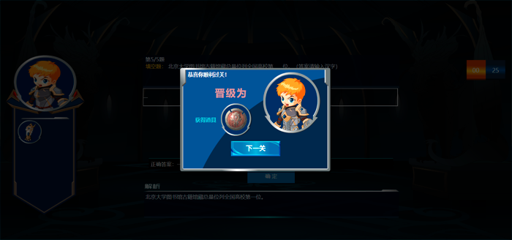

7、学习完并通过所有的知识闯关，点击个人中心，系统会给出个人成绩。
